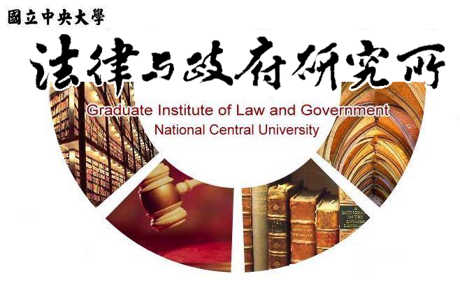

主旨
為辦理本所蘇子鈞同學學位考試事宜

說明
1.研 究 生：蘇子鈞。
2.指導教授：溫祖德副教授。
3.論文題目：無人機偵查行為之研究—以美國為借鏡。
4.口試委員：洪兆承副教授、施育傑法官、溫祖德副教授。
5.時 間：111年6月29日(星期三)下午14:00。
6.地 點：李國鼎故居及Webex線上口試。

法律與政府研究所
111年6月15日

